Драги седмаци ,за ову недељу шаљем вам само подсећање на перспективу коју смо већ учили...Следеће недеље идемо на нове задатке.

Уколико неки ученици желе више да раде и да им ја помажем као да имате часове секције или изборне наставе,слободно се јавите.Можемо и путем интернета вежбати за уметничке школе.

Поздрав и свако добро.

Perspektiva
Umetnost Pojam Književnost

Iz Wikipedije, slobodne enciklopedije

Perspektiva potiče od latinske reči prospicere što znači videti ili razabrati. Perspektiva je gledište, način gledanja, način razmatranja, shvatanje. Isti pojam može se tumačiti na više načina, zavisno od perspektive. Perspektiva u optici označava pojavu prividnog smanjenja likova i predmeta srazmerno njihovoj udaljenosti od gledaoca.
Pojam perspektiva se koristi u mnoge svrhe, i u mnogim umetničkim i naučnim disciplinama. Najčešće se koristi u likovnoj umetnosti, filmskoj industriji, književnosti, filozofiji, retorici i dr.

Vrste perspektiva

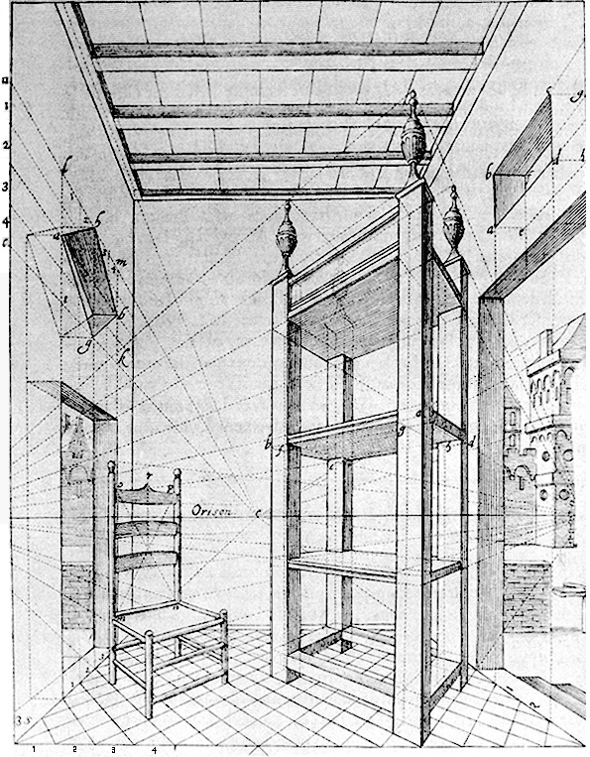
- 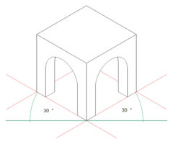
Izometrijsko predstavljanje
- 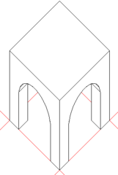
Kosa projekcija „Vojna perspektiva“
- 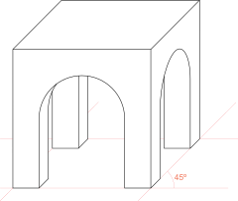
Kosa projekcija „Kabinetska perspektiva“
- 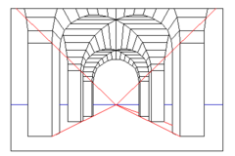
Centralna perspektiva sa jednim nedogledom

U likovnoj umetnosti perspektiva označava način prikazivanja volumena i prostora na površini slike, stvaranje prikaza dubine prostora. Postoje više načina prikazivanja perspektiva kroz istoriju:

Vertikalna perspektiva
: Perspektiva prema važnosti
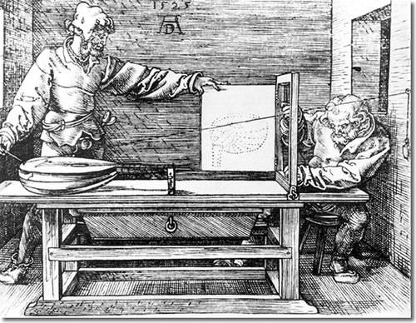
Drvorez Albrehta Direra koja pokazuje pravilno crtanje predmeta u linearnoj perspektivi
Vertikalna (ikonografska) perspektiva je način prikazivanja prostora po kojem se trodimenzionalni prostor prikazuje na dvodimenzionalnoj površini tako da se ono što je u stvarnosti drugo (iza prvog) slaže po visini, drugo iznad prvog, vertikalno, odnosno pod pravim uglom. Umesto nizanja planova preklapanjem u dubinu (kako i stoje u stvarnosti), prostorni planovi se nižu vertikalno jedan iznad drugog, tako da se nigde ne preklapaju. Vertikalna se perspektiva pojavljuje u starom egipatskom slikarstvu, na asirskim reljefima ili grčkim vazama iz arhajskog perioda, u evropskom romaničkom slikarstvu. Takva perspektiva je jedna od karakteristika dečjeg crteža. Svi oblici prikazani ovom perspektivom poštuju zakon površine, tako da su najširom stranom prikazani na površini, jer se tako najbolje opisuje njihov oblik. U prikazu pomoću vertikalne perspektive, lik koji je iznad drugog uvek je dalji u stvarnosti. Tako se egipatski reljefi čitaju odozdo nagore i to zdesna na levo, pa sleva nadesno ... (cik-cak) što je suprotno od načina na koji čitamo, recimo, strip. U romaničkom slikarstvu 11. veka i 12. veka, iza površinski oslikanih likova i prizora pozadina je obično podeljena na više vodoravnih traka koje su različite boje i predstavljaju pejzaž.

Obrnuta perspektiva

Inverzna perspektiva
Obrnuta perspektiva je način prikazivanja volumena u kojemu se predmeti i likovi na slici ne smanjuju srazmerno sa udaljenošću, niti se uporedne crte približavaju – nego se, obratno, uporedne crte razmiču, a veličina predmeta, umesto da se smanjuje, povećava se prema dubini prostora. Ova perspektiva je svojstvena gotičkom slikarstvu 13. veka i 14. veka.

Linearna perspektiva
Linearna (geometrijska ili pravilna) perspektiva se zasniva na prirodnom zakonu da se udaljavanjem od posmatrača likovi srazmerno pravolinijski (linearno) smanjuju – i svi nestaju u jednoj istoj tački – nedogledu .
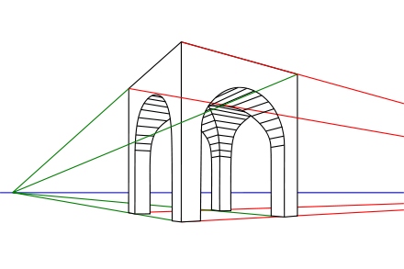  dva nedogleda | 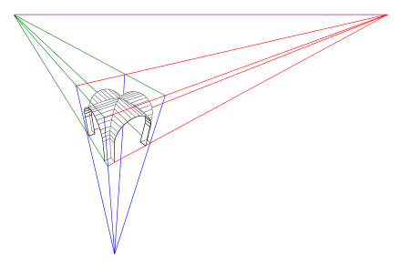  tri nedogleda–ptičija perspektiva | 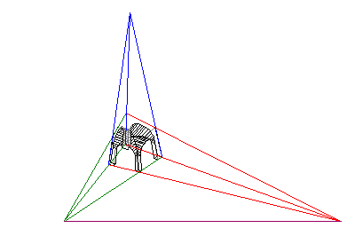  tri nedogleda–žablja perspektiva
Takvu vrstu perspektive su oko 1420. prvi počeli koristiti renesansni umetnici, tako da je linearna perspektiva postala "zaštitni znak" renesansne umetnosti 15. i 16. veka. Ova perspektiva se naziva i matematička i iluzionistička jer stvara autentičan utisak trodimenzionalnosti prostora (Mazačo "Sveto trojstvo", Pjero dela Frančeska "Bičevanje Hrista" ...). Ova perspektiva se koristila i u skulpturi (reljef) i arhitekturi (lažne niše).

Atmosferska perspektiva

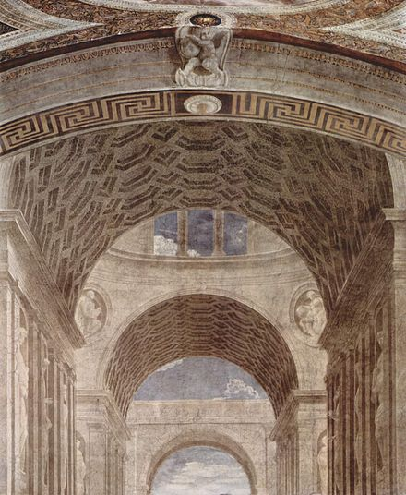

Detalj slike "Atinska škola" od Rafaela gde su lukovi u linearnoj, ali i atmosferskoj perspektivi

: Vazdušna perspektiva
Atmosferska (vazdušna) perspektiva, kao i geometrijska, prirodna je pojava koja predstavlja promenu tonova i boja usled udaljavanja oblika od posmatrača. Što su predmeti dalji, oni su bleđi, mekši i gube se s daljinom u plavetnilu; a što su bliži, to su oštriji i jačih su lokalnih boja. Atmosferska perspektiva jedna je od temeljnih karakteristika baroknog slikarstva 17. i 18. veka, no smatra se da su počeli snažno razvijati slikari visoke renesanse – Leonardo da Vinči i Rafael.

Koloristička perspektiva
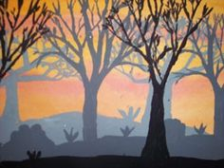

: Perspektiva boja
Koloristička perspektiva se zasniva na činjenici da nam se neke boje, u interakciji s drugim, čine prostorno "bližima", a neke "udaljenijima". To se temelji na vizuelnom iskustvu s atmosferskom perspektivom gde je plava boja uglavnom daljini, budući da ima vrlo nisku frekvenciju i da plavi zraci putuju najdalje, dok tople boje gube na intenzitetu proporcionalno udaljenosti od posmatrača. Umetnici 20. veka, prvenstveno fovisti, uzeli su to kao zakon prostornosti i prikazivali bliže oblike toplim bojama, a dalje hladnijim bojama.

Poliperspektiva
U modernoj i savremenoj umetnosti karakteristično je korišćenje više perspektiva – poliperspektiva (Pablo Pikaso, Anri Matis itd.).
